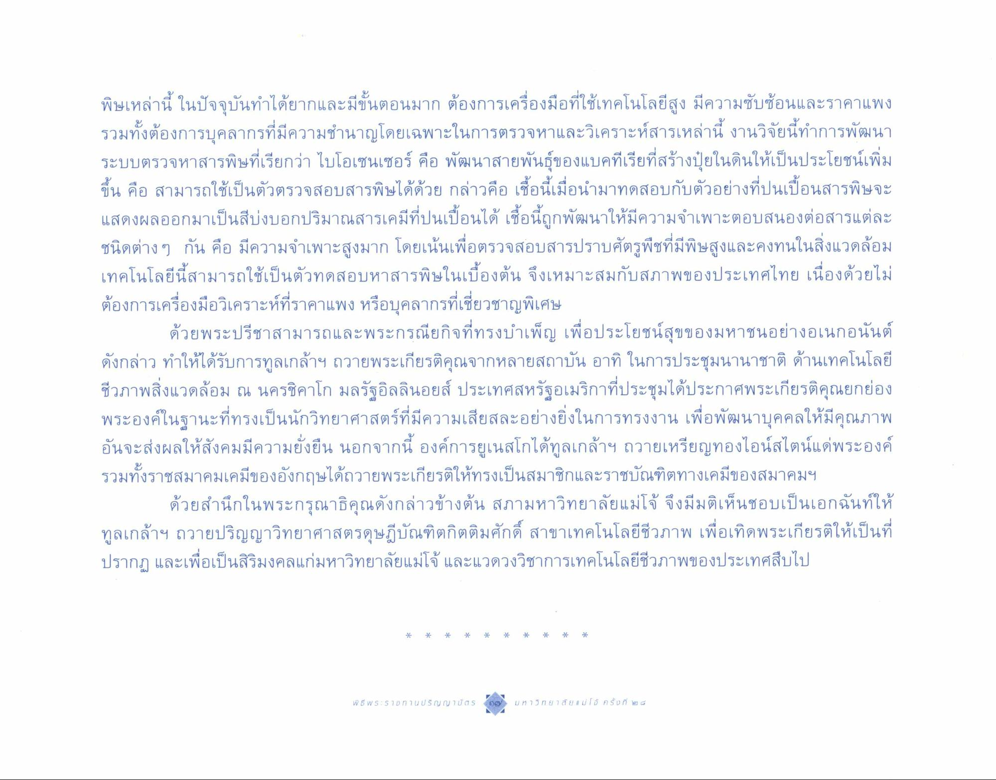
พิษเหล่านี้ ในปัจจุบันทําได้ยากและมีขั้นตอนมาก ต้องการเครื่องมือที่ใช้เทคโนโลยีสูง มีความซับซ้อนและราคาแพง รวมทั้งต้องการบุคลากรที่มีความชํานาญโดยเฉพาะในการตรวจหาและวิเคราะห์สารเหล่านี้ งานวิจัยนี้ทําการพัฒนา ระบบตรวจหาสารพิษที่เรียกว่า ไบโอเซนเซอร์ คือ พัฒนาสายพันธุ์ของแบคทีเรียที่สร้างปุ๋ยในดินให้เป็นประโยชน์เพิ่ม ขึ้น คือ สามารถใช้เป็นตัวตรวจสอบสารพิษได้ด้วย กล่าวคือ เชื้อนี้เมื่อนํามาทดสอบกับตัวอย่างที่ปนเปื้อนสารพิษจะ แสดงผลออกมาเป็นสีบ่งบอกปริมาณสารเคมีที่ปนเปื้อนได้ เชื้อนี้ถูกพัฒนาให้มีความจําเพาะตอบสนองต่อสารแต่ละ ชนิดต่าง ๆ กัน คือ มีความจําเพาะสูงมาก โดยเน้นเพื่อตรวจสอบสารปราบศัตรูพืชที่มีพิษสูงและคงทนในสิ่งแวดล้อม เทคโนโลยีนี้สามารถใช้เป็นตัวทดสอบหาสารพิษในเบื้องต้น จึงเหมาะสมกับสภาพของประเทศไทย เนื่องด้วยไม่ ต้องการเครื่องมือวิเคราะห์ที่ราคาแพง หรือบุคลากรที่เชี่ยวชาญพิเศษ
ด้วยพระปรีชาสามารถและพระกรณียกิจที่ทรงบําเพ็ญ เพื่อประโยชน์สุขของมหาชนอย่างอเนกอนันต์ ดังกล่าว ทําให้ได้รับการทูลเกล้าฯ ถวายพระเกียรติคุณจากหลายสถาบัน อาทิ ในการประชุมนานาชาติ ด้านเทคโนโลยี ชีวภาพสิ่งแวดล้อม ณ นครชิคาโก มลรัฐอิลลินอยส์ ประเทศสหรัฐอเมริกาที่ประชุมได้ประกาศพระเกียรติคุณยกย่อง พระองค์ในฐานะที่ทรงเป็นนักวิทยาศาสตร์ที่มีความเสียสละอย่างยิ่งในการทรงงาน เพื่อพัฒนาบุคคลให้มีคุณภาพ อันจะส่งผลให้สังคมมีความยั่งยืน นอกจากนี้ องค์การยูเนสโกได้ทูลเกล้าฯ ถวายเหรียญทองไอน์สไตน์แด่พระองค์ รวมทั้งราชสมาคมเคมีของอังกฤษได้ถวายพระเกียรติให้ทรงเป็นสมาชิกและราชบัณฑิตทางเคมีของสมาคมฯ
ด้วยสํานึกในพระกรุณาธิคุณดังกล่าวข้างต้น สภามหาวิทยาลัยแม่โจ้ จึงมีมติเห็นชอบเป็นเอกฉันท์ให้ ทูลเกล้าฯ ถวายปริญญาวิทยาศาสตรดุษฎีบัณฑิตกิตติมศักดิ์ สาขาเทคโนโลยีชีวภาพ เพื่อเทิดพระเกียรติให้เป็นที่ ปรากฎ และเพื่อเป็นสิริมงคลแก่มหาวิทยาลัยแม่โจ้ และแวดวงวิชาการเทคโนโลยีชีวภาพของประเทศสืบไป

